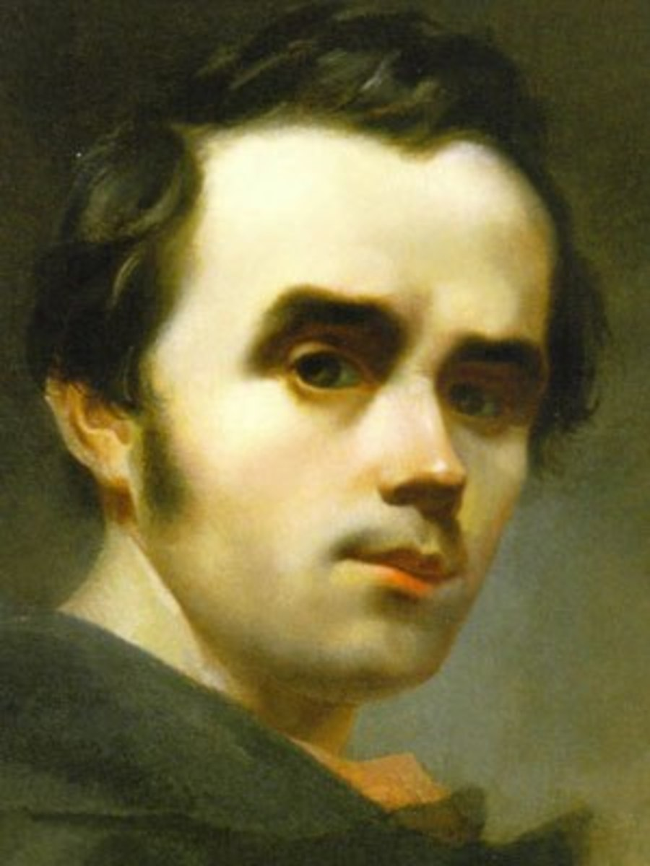  «Поклін тобі, Тарасе!»  Сценарій, 3 клас | Мета  Поглибити знання дітей про Т. Шевченка, його твори. Вчити декламувати його вірші. Виховувати гордість за багату спадщину, що залишив поет народу  Петрів Любов Василівна

- Щовесни, коли тануть сніги,
І на рясті просяє веселка,
Повні сил і живої снаги,
Ми вшановуєм пам’ять Шевченка.
- Благословен той день і час,
Коли прослалась килимами,
Земля, яку сходив Тарас,
Малими босими ногами,
Земля, яку скропив Тарас,
Дрібними росами-сльозами.
- В зелені квутічій
Канів на Дніпрі.
Пам’ятник на кручі,
На крутій горі.
Пісня “На високій дуже кручі”
- Чом дорослі й діти
Цю торують путь?
І для чого квіти
Всі сюда несуть?..
- В нас на Україні
В кріпака колись
У старій хатині
Хлопчик народивсь.
- У тяжкій неволі
Ріс малий Тарас.
Він не вчився в школі,
Він ягняток пас.
Пісня “Садок вишневий коло хати”
- Вмерли мама й тато…
Сирота в дяка, -
Тут була в хлоп’яти
Грамота гірка.
- В пана-бусурмана
Козачком служив.
В Петербурзі згодом
Панові служив.
- Ой, яка охота
В хлопця малювать! –
Та тяжка робота –
Пану догоджать…
- Нишком він малює
Статуї в саду,
Та вночі віршує
Про людську біду.
- І хоч картини
Добре малював, –
Скільки ж бо хлопчина
Тих знущань зазнав!
- Та в людському морі
Стрілися брати,
Що зуміли в горі
Йому помогти.

Пісня – (Танець) “Зацвіла в долині”

- Викупили друзі!
Вільним став Тарас!..
Чому ж серце в тузі?
Біль чому не згас?
- Гнули люди спини
На панів лихих
Кріпака – людину! –
Пан продати міг.
- Мучились в неволі
Бідні трударі, –
Про кріпацьку долю
Пише в “Кобзарі”.
Пісня “На розпутті Кобзар сидить”.
- Мріє про свободу
Молодий Тарас,
Що дала в награду
Щастя світлий час.
- Цар його в солдати
В дикий край заслав,
Малювать, писати
Кат забороняв.
“Кобзарі”
- Та малює й пише
Він таємно там.
Гнівні його вірші
Страх несли панам!

- За ясну свободу,
Світле майбуття,
Він віддав народу
Все своє життя.
Пісня “Летить галка через балку”
- Як дітей любив він! –
Мріяв, щоб малі
Скрізь росли щасливі, –
На усій землі!
- У його надії
Справдились, збулись:
Все про що він мріяв, –
Серпень нам приніс!
Твір на скрипочці “Перепілонька”
- В нас живуть народи,
Як одна сім’я.
Дороге сьогодні
Всім його ім’я!..
- На Вкраїні милій
Канів на Дніпрі
Тут його могила,
На крутій горі.
- В ній лежить великий
Наш співець Тарас.
Він у всіх навіки
У серцях у нас.

- І дорослі, й діти
Цю торують путь,
І вінки, і квіти
Всі сюди несуть.
- Тож як будеш часом
В Каневі колись, –
Дідусю Тарасу
Низько поклонись!
Пісня “Поклін тобі, Тарасе!”

